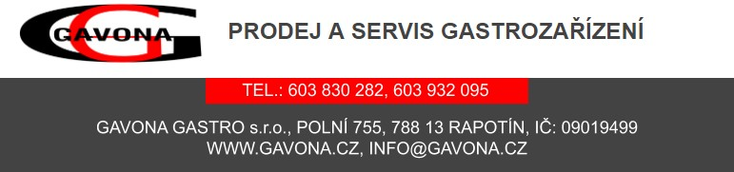

**Cenová nabídka CN20240468**

Pro: Mateřská škola Pohádka Šumperk, Nerudova 4B, přísp, Nerudova 567/4, 78701 Šumperk, Mateřská škola Pohádka Šumperk, Nerudova 4B, příspěvková organizace, +420 583 211 631

[Kontaktní osoba: Paní Pavlína Bošková, +420 583 211 631, reditelka@pohadka-sumperk.cz](mailto:reditelka@pohadka-sumperk.cz)

Vážení obchodní partneři, na základě vzájemné dohody si Vám dovolujeme zaslat následující cenovou nabídku.

**1 Mrazící skříň Tefcold UF 200 S**

- nerezové provedení

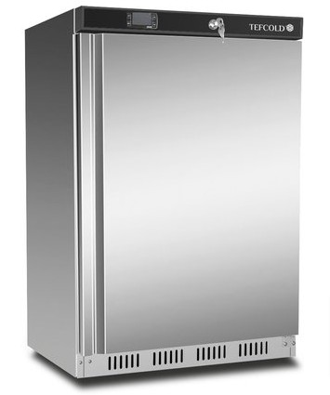

- statické chlazení

- digitální termostat

- 2 výparníkové rošty

- snadno vyměnitelné těsnění

- lze změnit otevírání dveří

- zámek

- nastavitelné nožky

- napětí 230 / 50 Hz

- rozměry 600x600x850mm

- vnitřní rozměry 484x470x620mm

- provozní teplota -24 až -10 ° C

- příkon 150 W

- čistý objem 120 l

- klimatická třída 4

**2 Výdejní ohřívací vozík ABNER EKG-4/IV L**

Celokovové vyhřívané vodní lázně - vozíky jsou určeny k přihřívání a výdeji jídel z gastronádob (GN).

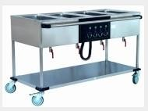

Konstrukce vozíku je vyrobena z chromniklové oceli 18/10. Vozíky ve standardním provedení jsou dodávány se 4 otočnými kolečky Ø 125 mm, z toho 2 s brzdou.

Jednotlivé vany jsou určeny pro výdej z gastronádob 1/1 gastronormy, popř. menších.

Hloubka gastronádob může být až 200 mm.

Každá vana má samostatné vyhřívání topným tělesem a regulaci teploty lázně až do 90 °C.

Elektropřívod vozíku je 230 V / 50 Hz.

Přívod zajištěn točeným el. kabelem, jehož délka je v nataženém stavu 200 cm.

- počet lázní 4

- rozměry 1540x705x900 mm

- ovládání čelní

- příkon 2,8 kW

**3 Gastronádoba GN 1/1-200 s uchy**

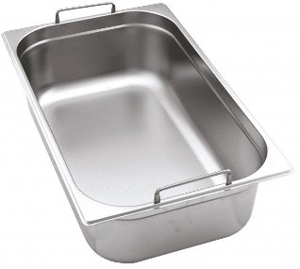

1,00 ks

Cena/MJ 11 650,00

Cena bez DPH 11 650,00

Cena s DPH 14 096,50

1,00 ks

Cena/MJ 32 900,00

Cena bez DPH 32 900,00

Cena s DPH 39 809,00

2,00 ks

Cena/MJ 1 254,00

Cena bez DPH 2 508,00

Sleva 10 %

Cena po slevě 2 257,20

Cena s DPH 2 731,21

Datum / platnost:

03.06.2024 / 23.06.2024 CN20240468

Strana 1 / 2

**Cenová nabídka CN20240468**

**4 Víko GN 1/1 s otvory pro ucha**

Nerez 18/10. S výřezy na ucha.

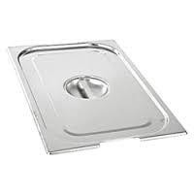

2,00 ks

Cena/MJ 489,00

Cena bez DPH 978,00

Sleva 10 %

Cena po slevě 880,20

Cena s DPH 1 065,04

|  |  |  |  |
| --- | --- | --- | --- |
|  | Suma položek bez DPH: |  | 48 036,00 Kč |
| Sleva na položkách: |  | -348,60 Kč |
| Výsledná cena po slevě: |  | 47 687,40 Kč |
| **Základ** | **DPH** | **Výše DPH** | **Celkem s DPH** |
| 47 687,40 Kč | 21,00 % | 10 014,35 Kč | 57 701,75 Kč |

Nabídka bez DPH celkem: Nabídka s DPH celkem:

47 687,40 Kč

57 701,75 Kč

Vypracoval(a):

Vondra [info@gavona.cz](mailto:info@gavona.cz)

603830282

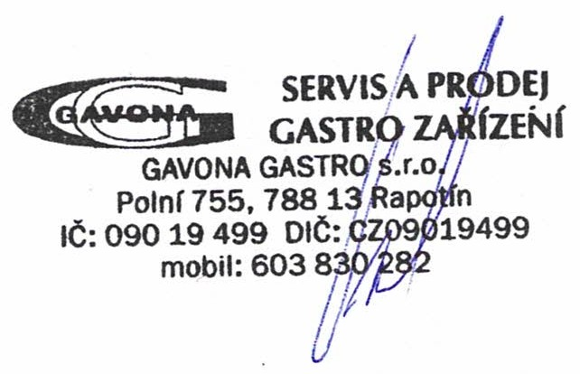

Doufám že Vás naše nabídka zaujala a že v ní naleznete přesně to co hledáte. V opačném případě nás prosím neváhejte kontaktovat pro vypracování nové nabídky, nebo možnou konzultaci.

Děkujeme a těšíme se na budoucí spolupráci.

Datum / platnost:

03.06.2024 / 23.06.2024 CN20240468

Strana 2 / 2